社内研修用サービス管理システム
詳細設計
2025年9月26日更新
内容
1 ログイン画面 3
1.1 構成 3
1.2 イベント・アクション 4
2 管理者登録画面 5
2.1 構成 5
2.2 イベント・アクション 6
3 全画面共通のナビバーとタイトル 7
3.1 構成 7
3.2 イベント・アクション 8
4 トップ画面 9
4.1 構成 9
4.2 イベント・アクション 9
5 加入者検索条件画面 10
5.1 構成 10
5.2 イベント・アクション 12
6 加入者検索結果一覧画面 13
6.1 加入者情報検索処理 13
6.2 構成 13
6.3 イベント・アクション 14
7 加入者編集画面 15
7.1 モード 15
7.2 構成 16
7.3 イベント・アクション 17
8 料金情報検索条件画面 19
8.1 構成 19
8.2 イベント・アクション 21
9 料金検索結果一覧画面 22
9.1 加入者情報検索処理 22
9.2 構成 22
9.3 イベント・アクション 23
10 料金情報編集画面 24
10.1 モード 24
10.2 構成 24
10.3 イベント・アクション 25

ログイン画面
画面ID | KAP900V000
画面名 | ログイン画面
パス | /login
HTTPメソッド | GET

構成
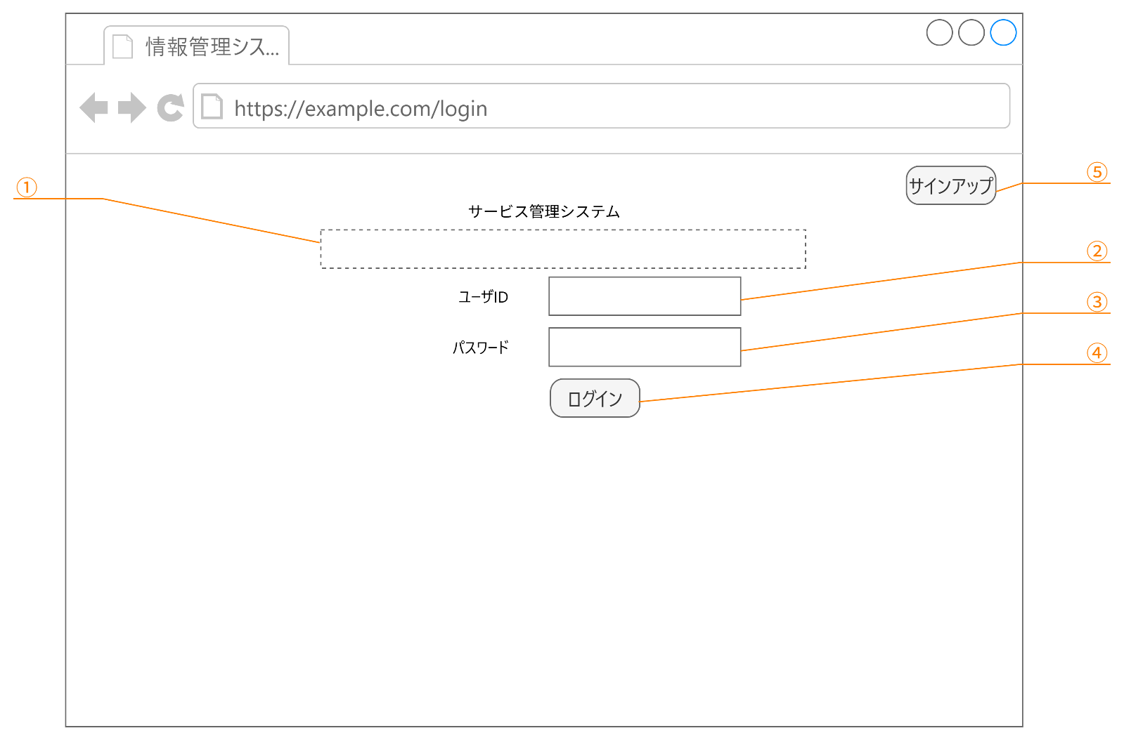
No | 項目ID | 項目名 | 項目タイプ | 制限 | 備考
① | message | メッセージ | テキスト
② | userId | ユーザID | テキスト
③ | password | パスワード | パスワード
④ | login | ログイン | ボタン
⑤ | signup | サインアップ | ボタン

イベント・アクション
No | 項目ID | イベント | アクション
1 | login | クリック | 入力された「ユーザID」と「パスワード」を「アカウント」テーブルと照合する。  - 一致した場合はセッションを確立し、「トップ画面」を表示する。  - 一致しなかった場合は、「message」にログインできなかった旨を表示する。
 | signup | クリック | 「管理者登録画面」を表示する

管理者登録画面
画面ID | KAP900V010
画面名 | 管理者登録画面
パス | /signup
HTTPメソッド | GET

構成
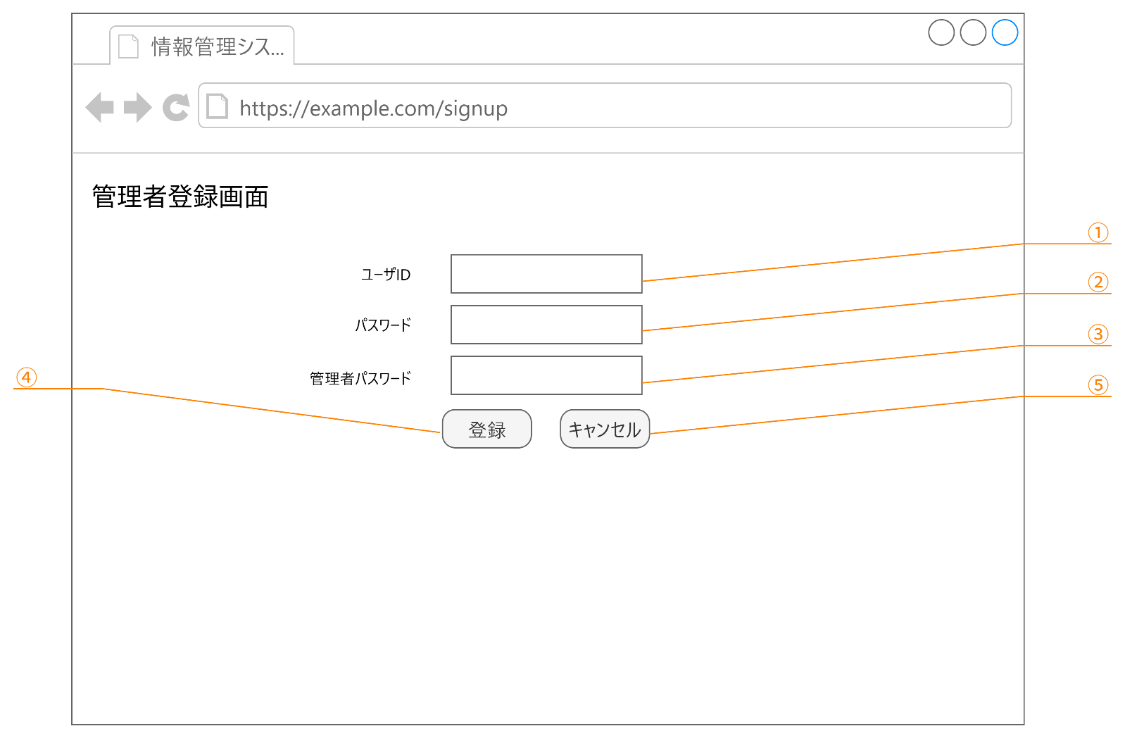
No | 項目ID | 項目名 | 項目タイプ | 制限 | 備考
 | userId | ユーザID | テキスト
 | password | パスワード | パスワード
 | adminPassword | 管理者パスワード | パスワード
 | addAdminUser | 登録 | ボタン
 | cancel | キャンセル | ボタン

イベント・アクション
No | 項目ID | イベント | アクション
1 | addAdminUser | クリック | 入力された情報を管理者情報に追加する。  正常に料金情報が追加された場合は、タイトル下部に「保存しました」とメッセージを表示する。  入力内容にエラーがある場合は、以下の画像の通り、エラーのある項目の入力欄のそばにエラー内容を表示する。  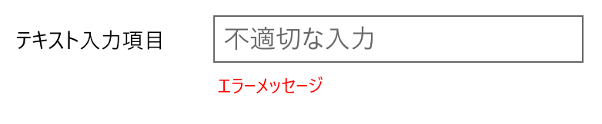
2 | cancel | クリック | 入力された情報を破棄し、料金情報検索条件画面に遷移する。

全画面共通のナビバーとタイトル
画面ID | ―
画面名 | ナビバーとタイトル
パス | ―
HTTPメソッド | ―

構成
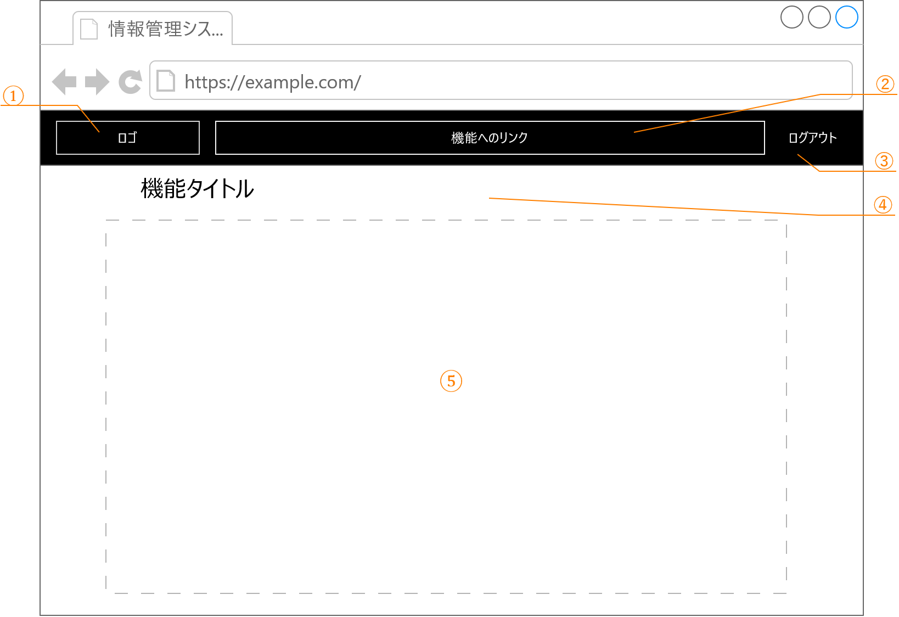
表 2-1
No | 項目ID | 項目名 | 項目タイプ | 制限 | 備考
① | logo | ― | リンク | ― | ロゴ画像とシステム名を固定表示する
② | functions | ― | リンク | ― | 各機能へのリンク
③ | logout | ― | リンク | ― | ログイン中のみ表示
④ | title | ― | ラベル | ―
⑤ | content | ― | ※ページの内容 | ―

イベント・アクション
No | 項目ID | イベント | アクション
1 | logo | クリック | トップページ(/)に遷移する。  なお、入力していた内容は破棄される。
2 | funtions | クリック | 各機能に遷移する。なお、入力していた内容は破棄される。  - トップ → トップページ(/) へ遷移する  - 加入者管理 → 加入者検索結果一覧画面(/member/search)へ遷移する。  - 料金管理 → 料金情報検索条件画面(/charge/search)へ遷移する。
3 | logout | クリック | ※ログイン中のみクリック可能  ログアウト処理を行い、ログインページ(/login)に遷移する。  なお、入力していた内容は破棄される。

トップ画面
画面ID | KA000V000
画面名 | トップ画面
パス | /top
HTTPメソッド | GET

構成
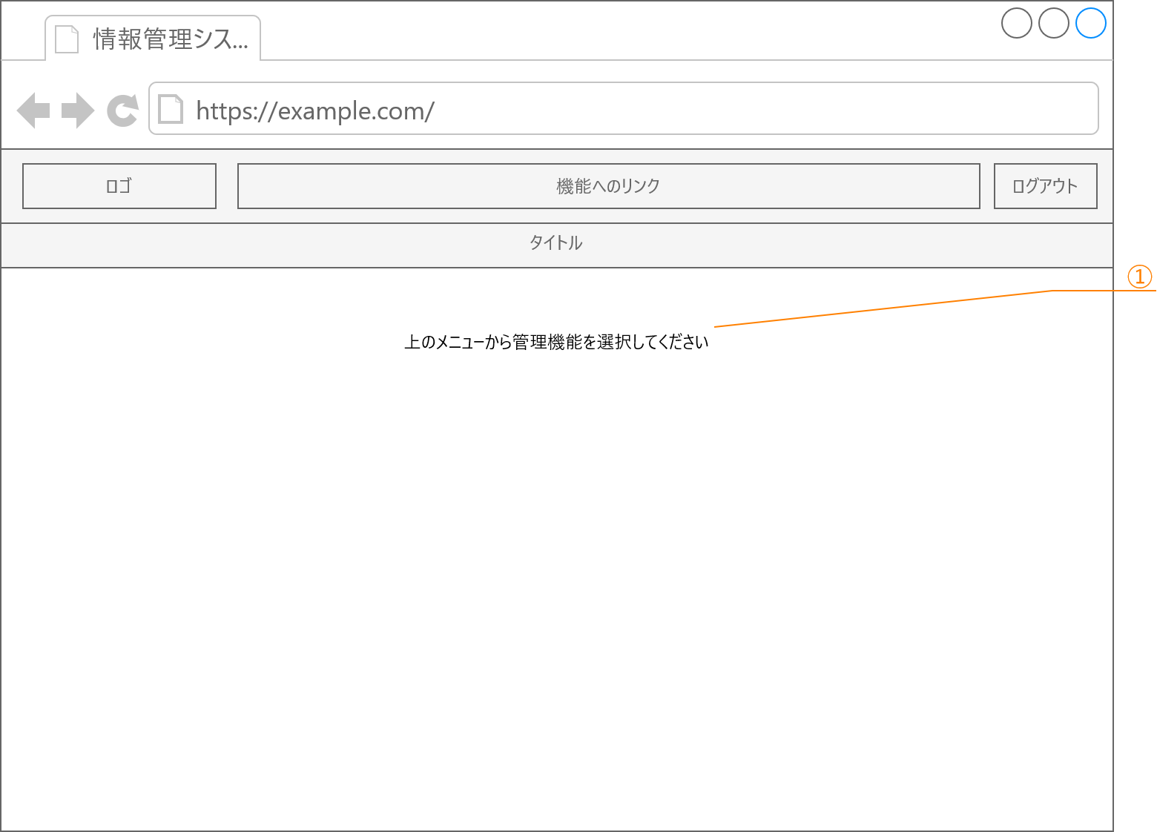
No | 項目ID | 項目名 | 項目タイプ | 制限 | 備考
① | ― | ― | ラベル | ― | 固定メッセージを表示する。

イベント・アクション
※とくになし

加入者検索条件画面
画面ID | KA010V000
画面名 | 加入者検索条件
パス | /member/search
HTTPメソッド | GET

構成
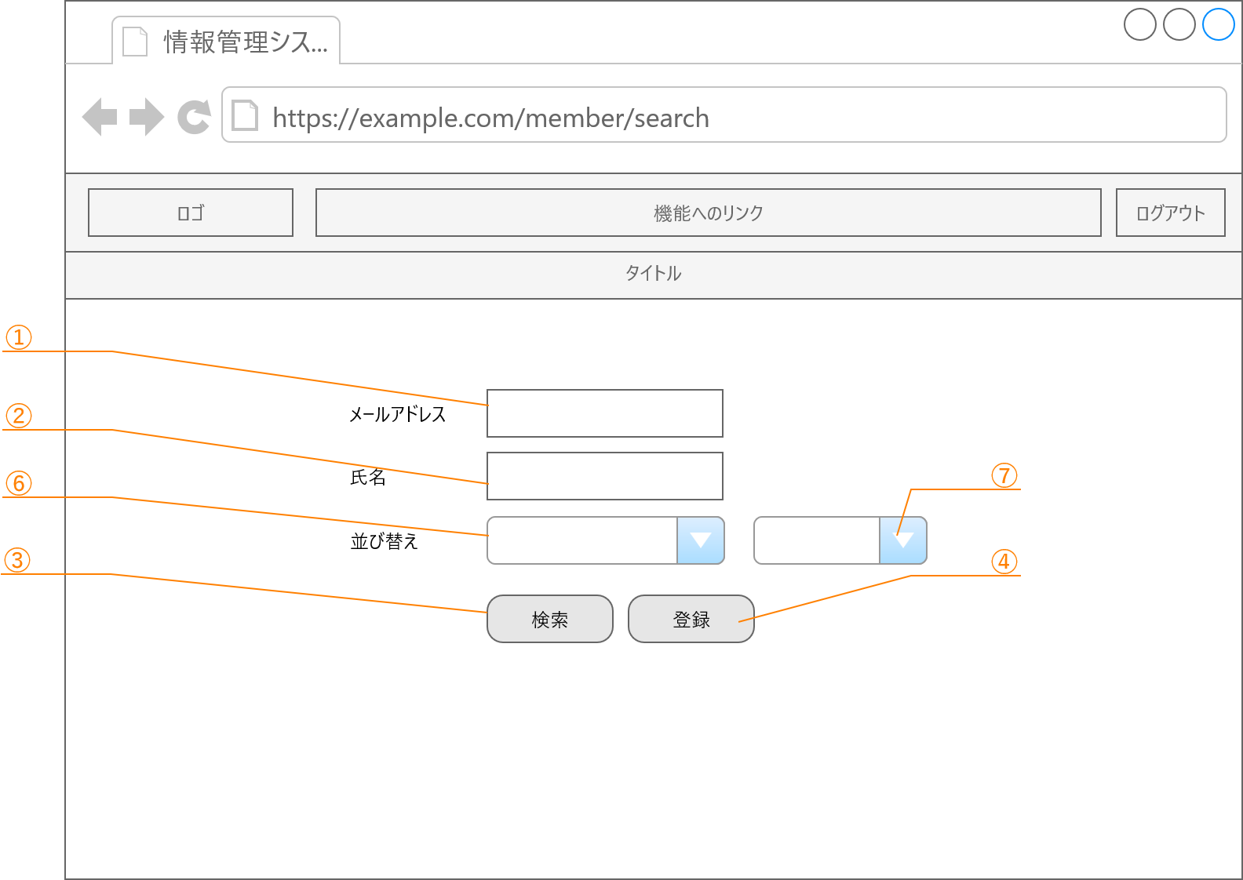
No | 項目ID | 項目名 | 項目タイプ | 制限 | 備考
① | mail | メールアドレス | テキスト | ―
② | name | 氏名 | テキスト | ―
③ | search | 検索 | ボタン | ―
④ | addAccount | 登録 | ボタン | ―
⑥ | sortColumn | ソート対象項目 | ドロップダウン | 次の内いずれかを選択できること  - 加入者ID  - メールアドレス  - 氏名  - 加入日  - 解約日  - 支払方法 | 本画面表示時は、「加入者ID」が選択されていること。
⑦ | sortOperation | ソート方法 | ドロップダウン | 次の内いずれかを選択できること  - 昇順  - 降順 | 本画面表示時は、「昇順」が選択されていること。

イベント・アクション
No | 項目ID | イベント | アクション
1 | search | クリック | 入力された「メールアドレス」と「氏名」から、加入者情報から部分一致検索し、並び替え対象とする項目を「ソート対象項目」、並び替え方法を「ソート方法」で並び替えを行ってから、一致する加入者情報を「加入者検索結果一覧画面」として表示する。なお、「メールアドレス」と「氏名」両方指定された場合は、両者に一致する加入者情報を抽出する。
2 | addAccount | クリック | 追加モードで「加入者編集画面」を表示する。

加入者検索結果一覧画面
画面ID | KA010V010
画面名 | 加入者検索結果一覧画面
パス | /member/search
HTTPメソッド | POST

加入者情報検索処理
送信されたメールアドレス(mail)と名前(name)の検索条件それぞれが部分一致するレコードを、同名の列を持つ加入者情報から取得する。なお、
- 検索条件がすべて空だった時は、加入者情報からすべてのレコードを抽出する。
- 検索条件が複数設定されている場合は、それぞれの条件がすべて真となるレコードを抽出する。

構成
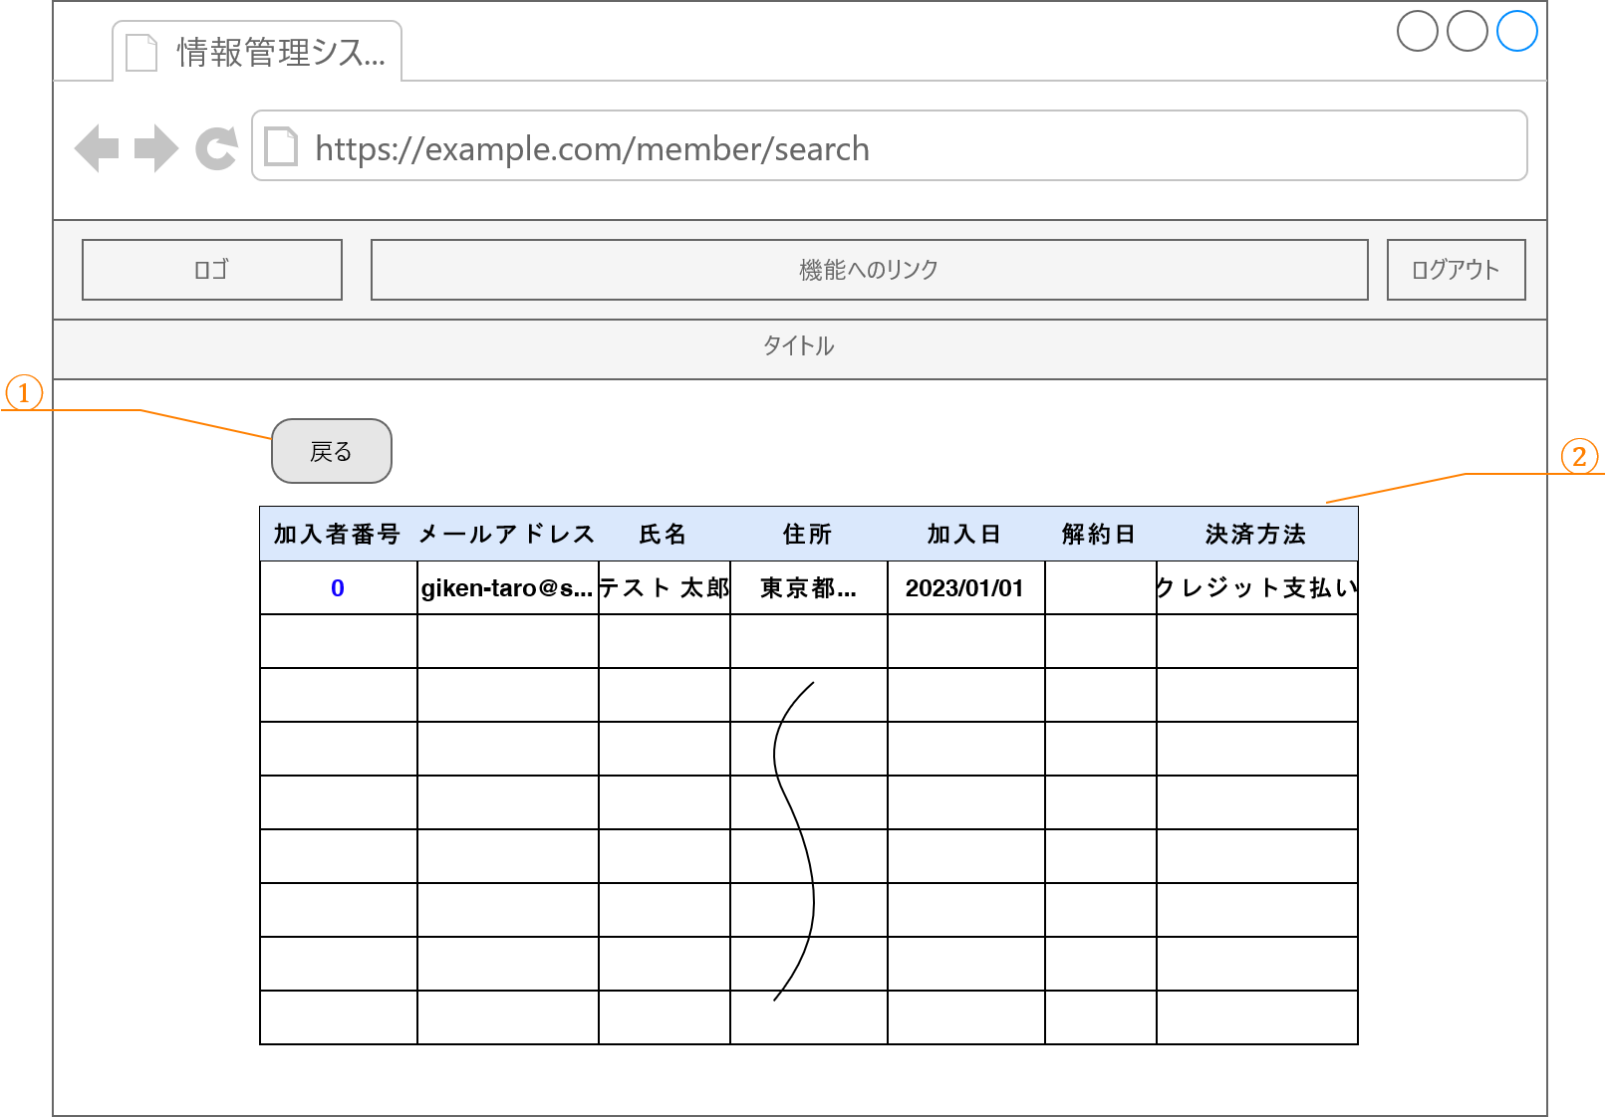

No | 項目ID | 項目名 | 項目タイプ | 制限/書式 | 備考
① | back | 戻る | ボタン | ―
② | result | 検索結果一覧 | テーブル | ― | 行数制限なし
 | (項目) | 加入者番号 | リンク | ― | クリックすると加入者情報編集画面を表示。
 |  | メールアドレス | テキスト | ―
 |  | 氏名 | テキスト | ―
 |  | 住所 | テキスト | ―
 |  | 加入日 | テキスト | YYYY/MM/DD
 |  | 解約日 | テキスト | YYYY/MM/DD
 |  | 支払方法 | テキスト | ―

イベント・アクション
No | 項目ID | イベント | アクション
1 | resultの  加入者番号 | クリック | 加入者番号に対応する加入者情報の加入者編集画面を表示する。

加入者編集画面
画面ID | KA010V020
画面名 | 加入者編集画面
パス | 追加モード：/member/add  編集モード：/member/edit/{id} {id} ... 加入者ID
HTTPメソッド | 共通：GET

モード
本画面にはモードが存在する。
- 追加モード … 加入者情報と適用料金情報を新たに追加するモード。入力可能な項目はすべて空欄にして表示します。
- 編集モード … 指定された加入者IDを持つ加入者情報と適用料金情報を編集するモード。加入者IDに該当する加入者情報と適用料金情報を取得して、入力可能は項目にセットして表示します。

構成
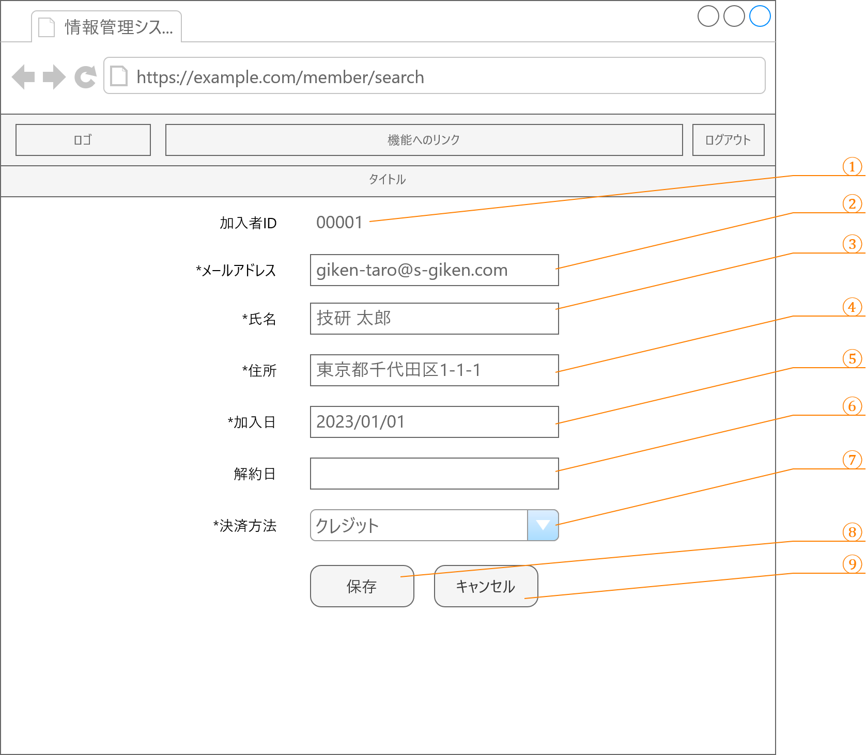
No | 項目ID | 項目名 | 項目タイプ | 制限/書式 | 備考
① | memberId | 加入者ID | 隠し要素 | ―
② | mail | メールアドレス | テキスト | 空欄不可、  1～255文字
③ | name | 氏名 | テキスト | 空欄不可、  1～31文字
④ | address | 住所 | テキスト | 空欄不可、  1～127文字
⑤ | joinAt | 加入日 | 日付 | 空欄不可  YYYY/MM/DD
⑥ | retireAt | 解約日 | 日付 | YYYY/MM/DD
⑦ | chargeMethod | 決済方法 | ドロップダウン |  | 「クレジット決済」  「銀行振込」  のいずれか
⑧ | submit | 保存 | ボタン | ―
⑨ | cancel | キャンセル | ボタン | ―

イベント・アクション
No | 項目ID | イベント | アクション
1 | submit | クリック | ＜追加モード時＞  入力された情報を、加入者情報と適用料金情報に追加する。  正常に完了したら、登録した情報を設定した「加入者編集画面」を編集モードで表示する。  また、正常に料金情報が追加された場合は、タイトル下部に「保存しました」とメッセージを表示する。  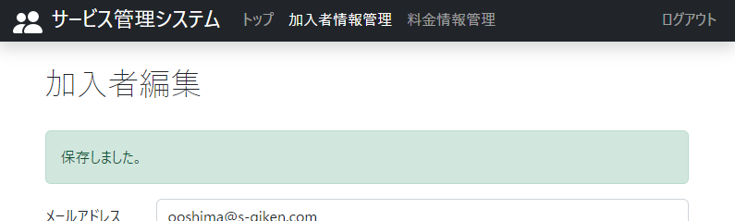  入力内容に誤りがあり、加入者情報の変更に失敗した場合は、以下の画像の通り、エラーのある項目の入力欄のそばにエラー内容を表示する。  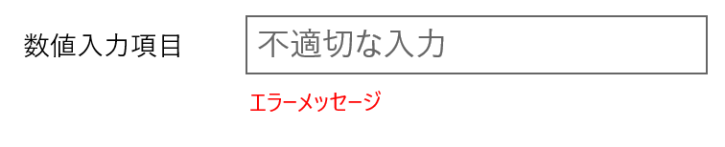  ＜編集モード時＞  入力された情報を加入者情報と適用料金情報に対して更新する。なお、新たに料金情報を後から追加した場合など、適用料金情報に更新する情報がない場合は、追加する。  正常に完了したら、登録した情報を設定した「加入者編集画面」を編集モードで表示する。  また、正常に加入者情報が追加された場合は、タイトル下部に「保存しました」とメッセージを表示する。  ※ 動作は追加モードと同様  入力内容に誤りがあり、加入者情報の変更に失敗した場合は、エラーのある項目の入力欄のそばにエラー内容を表示する。  ※ 追加モードと同様
2 | cancel | クリック | 入力された情報を破棄し、加入者検索条件画面に遷移する。

料金情報検索条件画面
画面ID | KA020V000
画面名 | 料金情報検索条件画面
パス | /charge/search
HTTPメソッド | GET

構成
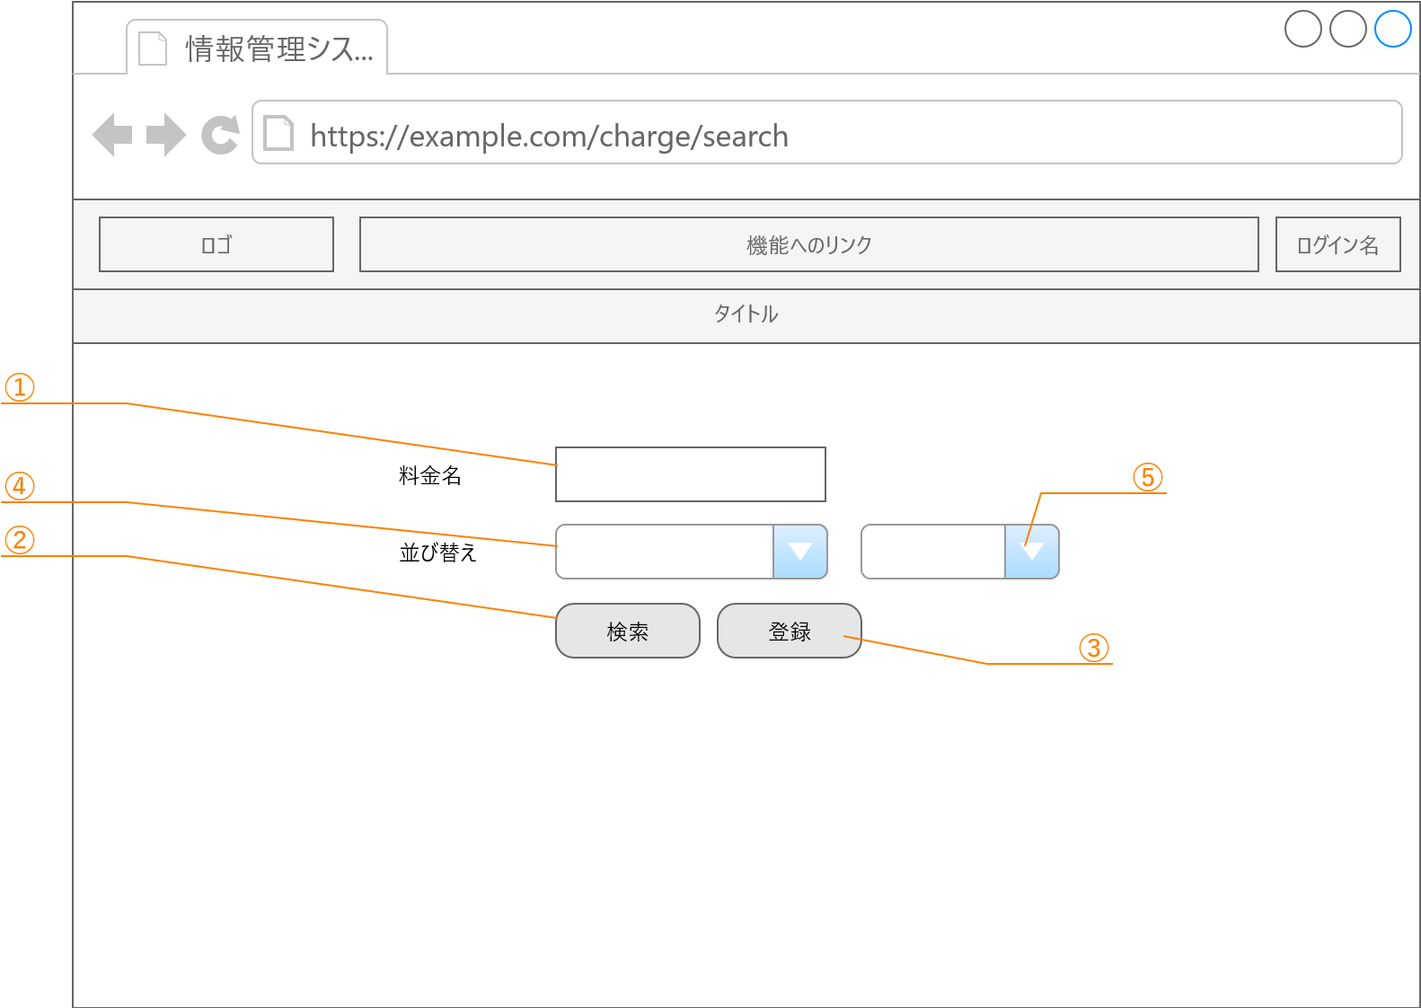
No | 項目ID | 項目名 | 項目タイプ | 制限 | 備考
① | name | 料金名 | テキスト | ―
② | search | 検索 | ボタン | ―
③ | addAccount | 新規作成 | ボタン | ―
④ | sortColumn | ソート対象項目 | ドロップダウン | 次の内いずれかを選択できること  - 料金ID  - 料金名  - 月額料金  - 適用開始日  - 適用終了日 | 本画面表示時は、「料金ID」が選択されていること。
⑤ | sortOperation | ソート方法 | ドロップダウン | 次の内いずれかを選択できること  - 昇順  - 降順 | 本画面表示時は、「昇順」が選択されていること。

イベント・アクション
No | 項目ID | イベント | アクション
1 | search | クリック | 入力された「氏名」を条件に料金情報から部分検索し、並び替え対象とする項目を「ソート対象項目」、並び替え方法を「ソート方法」で並び替えを行ってから、その結果を「料金検索結果一覧画面」に表示する
2 | addAccount | クリック | 追加モードで「加入者編集画面」を表示する。

料金検索結果一覧画面
画面ID | KA020V010
画面名 | 料金検索結果一覧画面
パス | /charge/search
HTTPメソッド | POST

加入者情報検索処理
送信された料金名(name)に部分一致するレコードを、料金情報から抽出する。なお、検索条件がすべて空だった時は、料金情報からすべてのレコードを抽出する。

構成
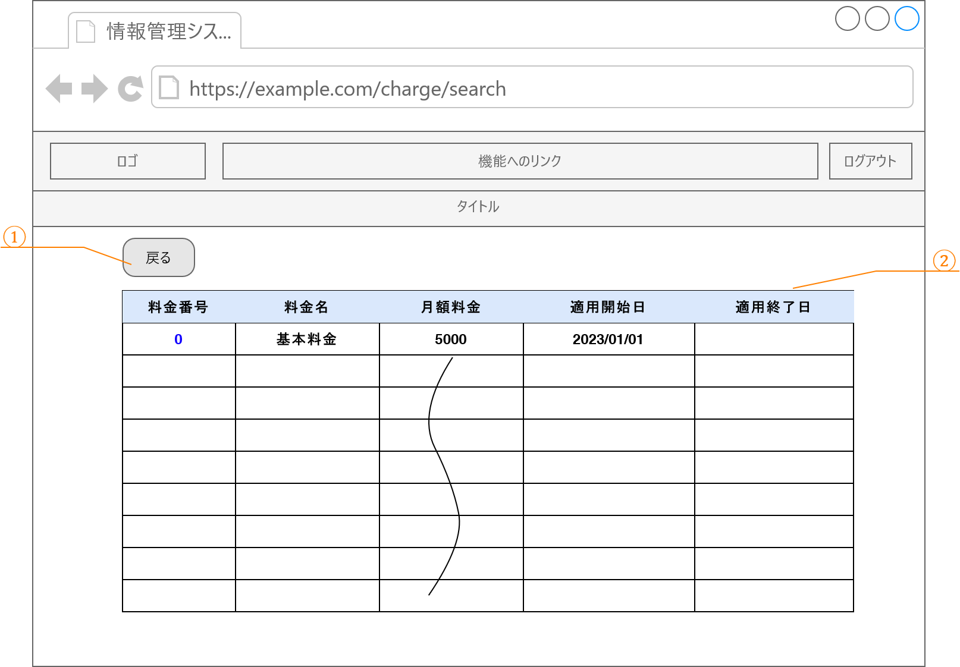
No | 項目ID | 項目名 | 項目タイプ | 制限/書式 | 備考
① | back | 戻る | ボタン | ―
② | result | 検索結果一覧 | テーブル | ― | 行数制限なし
 | (項目) | 料金番号 | リンク | ― | クリックすると
 |  | 料金名 | テキスト | ―
 |  | 月額料金 | テキスト | ―
 |  | 適用開始日 | テキスト | YYYY/MM/DD
 |  | 適用終了日 | テキスト | YYYY/MM/DD

イベント・アクション
No | 項目ID | イベント | アクション
1 | resultの  料金番号 | クリック | 料金番号に対応する料金情報の料金情報編集画面を表示する。

料金情報編集画面
画面ID | KA030V020
画面名 | 料金情報編集画面
パス | 追加モード：/charge/add  編集モード：/charge/edit/{id} ※{id} ... 料金ID
HTTPメソッド | 共通：GET

モード
本画面にはモードが存在する。
- 追加モード … 料金情報を新たに追加するモード。入力可能な項目はすべて空欄にして表示します。
- 編集モード … 指定された料金番号を持つ料金情報を編集するモード。料金IDに該当する料金情報を取得して、入力項目に設定して表示します。

構成
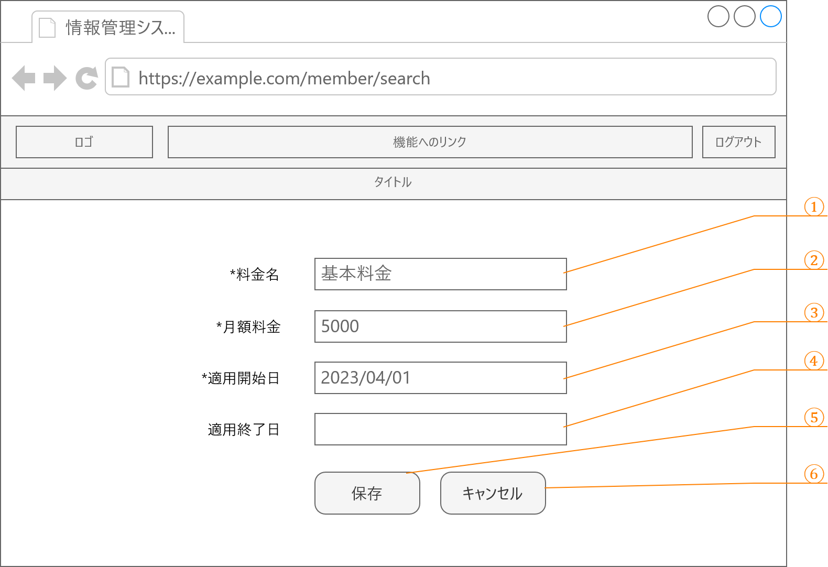

No | 項目ID | 項目名 | 項目タイプ | 制限/書式 | 備考
② | name | 料金名 | テキスト | 空欄不可
③ | amount | 料金 | テキスト | 空欄不可、数字のみ  0～999999999
④ | startDate | 適用開始日 | 日付 | 空欄不可  YYYY/MM/DD
⑤ | endDate | 適用終了日 | 日付 | YYYY/MM/DD
⑥ | submit | 保存 | ボタン | ―
⑦ | cancel | キャンセル | ボタン | ―

イベント・アクション
No | 項目ID | イベント | アクション
1 | submit | クリック | ＜追加モード時＞  入力された情報を料金情報に追加する。  正常に完了したら、登録した情報を各入力項目に設定した「加入者編集画面」を編集モードで表示する。  また、正常に料金情報が追加された場合は、タイトル下部に「保存しました」とメッセージを表示する。  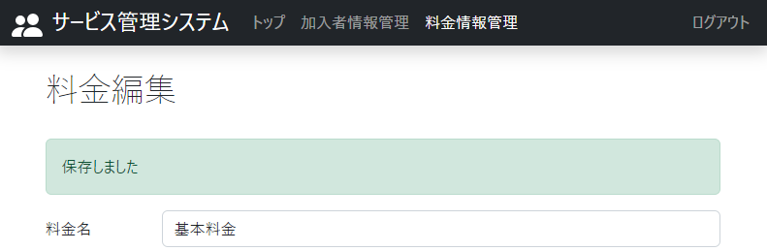  入力内容にエラーがある場合は、以下の画像の通り、エラーのある項目の入力欄のそばにエラー内容を表示する。    ＜編集モード時＞  入力された情報で料金情報を更新する。  正常に完了したら、登録した情報を各入力項目に設定した「加入者編集画面」を編集モードで表示する。  また、正常に料金情報が変更できた場合はタイトル下部に「保存しました」とメッセージを表示する。  ※ 追加モード時と同様  入力内容にエラーがある場合は、エラーのある項目の入力欄のそばにエラー内容を表示する。  ※ 追加モード時と同様
2 | cancel | クリック | 入力された情報を破棄し、料金情報検索条件画面に遷移する。

